**MongoDB学习笔记**



MongoDB multi-document ACID transactions are coming

2018年4月16日

目录

一、MongoDB介绍 3

1. MongoDB简介 3

2. 为什么要用数据库 3

3. 关系数据库存在的问题 4

4. 非关系数据库（NoSQL） 4

二、MongoDB安装 7

# 一、MongoDB介绍

## MongoDB简介

MongoDB（来自于英文单词“Humongous”，中文含义为“庞大”）是可以应用于各种规模的企业、各个行业以及各类应用程序的开源数据库。作为一个适用于敏捷开发的数据库，MongoDB的数据模式可以随着应用程序的发展而灵活地更新。

MongoDB是专为可扩展性，高性能和高可用性而设计的数据库。它可以从单服务器部署扩展到大型、复杂的多数据中心架构。利用内存计算的优势，MongoDB能够提供高性能的数据读写操作。 MongoDB的本地复制和自动故障转移功能使您的应用程序具有企业级的可靠性和操作灵活性。

## 为什么要用数据库

理由之1： 数据库有行、列的概念，数据有关系，数据不是散的。

老牌数据库，比如MySQL、SQL Server、Oracle、Access。这些数据库，我们管他们叫做结构型数据库。为什么？因为每个表中，都有明确的字段，每行记录，都有这些字段。不能有的行有，有的行没有。

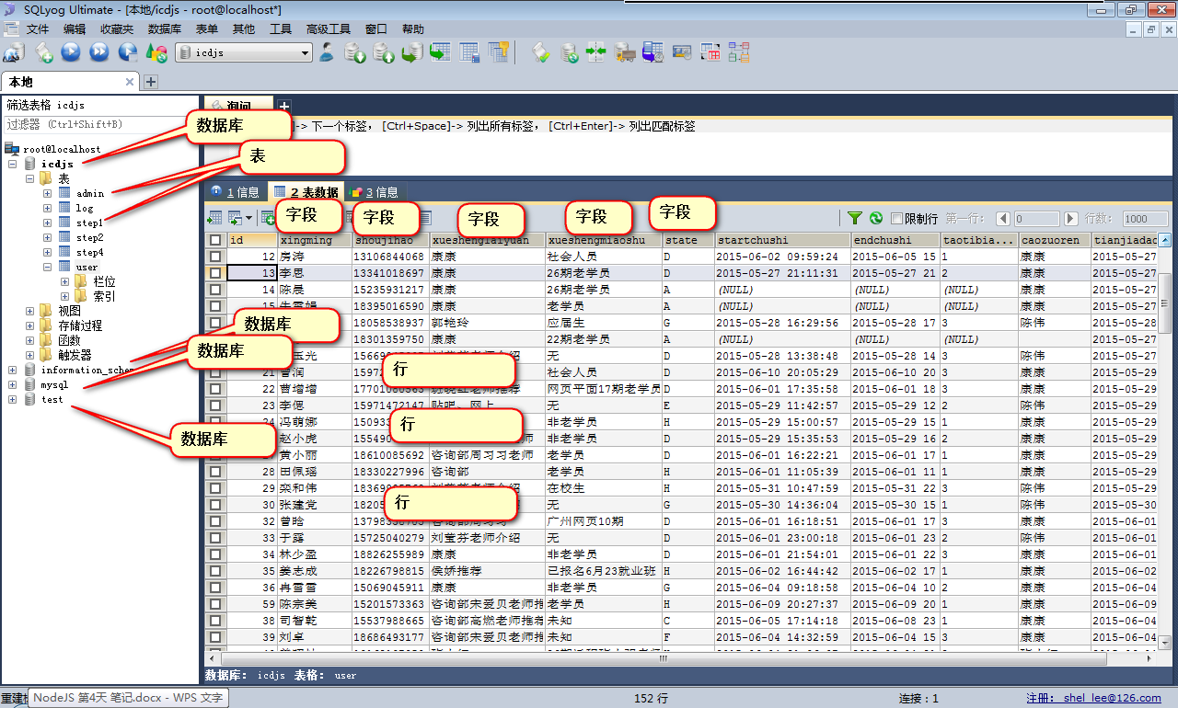

理由二：数据库能够提供非常方便的接口，让增删改查操作变得简单

我们的老牌数据库，都无一例外的使用SQL语言，管理数据库。

SQL就是structure query language。

比如，查询所有女生： SELECT * FROM step1 WHERE xingbie = '女';

再比如，查询所有女生，并且年龄20~24之间，且在北京：

|  |
| --- |
| 1. SELECT * FROM step1 WHERE xingbie = '女' AND nianling < 24 AND nianling >= 20 AND xianzaisuozaidi = '北京'; |

理由之三：数据库不能自己玩儿，要给向PHP、.net、jsp等语言提供接口。

用php这些语言，能够向数据库之中增删改查。

## 关系数据库存在的问题

比如，我们现在想往一个已经有1000条数据的数据库中增加一个字段“高中信息”。

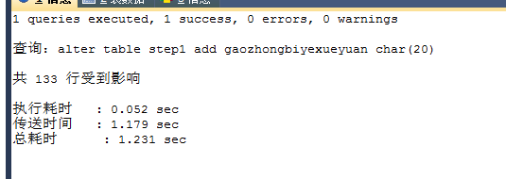

之前已经存在的数据，实际上不需要增加这个字段。因为这些用户已经填写完毕表单了，不需要再手机高中信息了。我们的意图就是在今后注册的用户，需要填写高中信息。但是，我们刚才说了，所谓的字段，是表的一个结构。所有的行都必须拥有，不能有的行有这个字段，有的行没有这个字段。

可想而知，大数据时代，数据库中有100万条数据都算少的。我们如果要动字段，时间太长。

**所以，字段这个东西，太不灵活。**

**数据不灵活。一个字段，需要是同样类型的数据。**不能一行记录是文本，一行记录是数字。

非结构型数据库NoSQL应运而生。

NoSQL是个怪胎，无法挑战老牌数据库，但是在大数据时代有自己的意义。

* 字段不太灵活
* 数据不灵活

## 非关系数据库（NoSQL）

非关系数据库。**没有行、列的概念。用JSON来存储数据。集合就相当于“表”，文档就相当于“行”。**

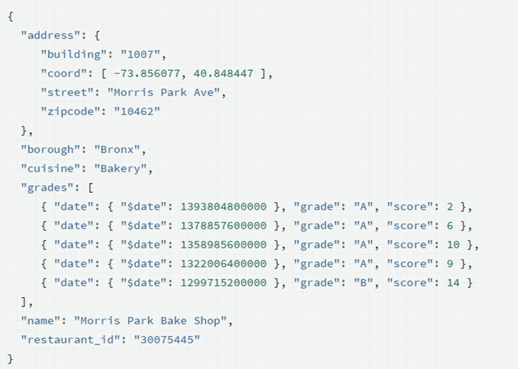

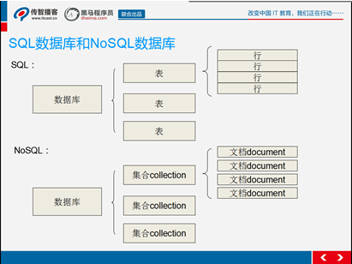

NoSQL中，最小的 ‘数据条目’ 不是行 而是文档

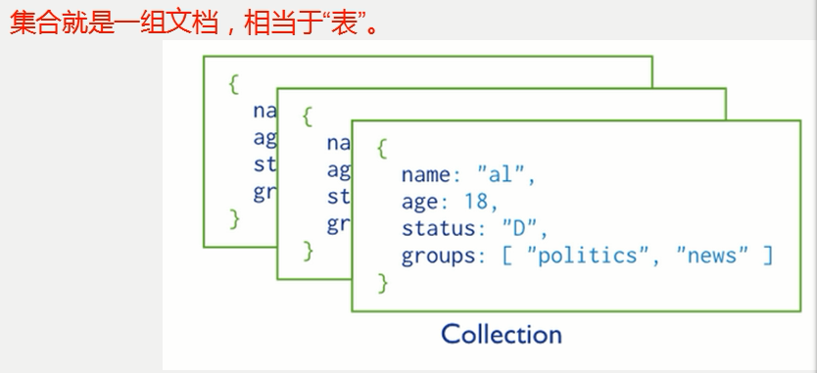

文档就是JSON，上下文语境中，也是JavaScript范畴，所以我们的数据库也是JS范畴的东西，JS全栈。

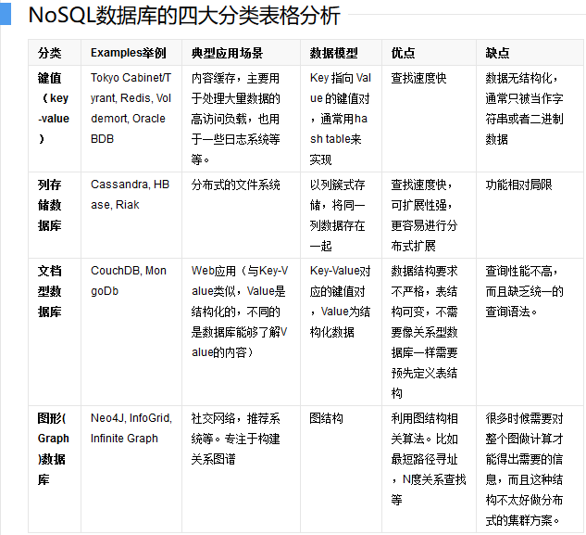

**总结：**

NoSQL数据库在以下的这几种情况下比较适用：

1. **、数据模型比较简单；**
2. **、需要灵活性更强的IT系统；**
3. **、对数据库性能要求较高；**
4. **、不需要高度的数据一致性；**

**⑤ 、对于给定key，比较容易映射复杂值的环境。**

我们看，有些系统，特别需要筛选。比如，筛选出所有女生大于20岁的。那么SQL型数据库，非常擅长！因为它有行、列的概念。

但是，有些系统，真的不需要进行那么多的筛选，比如站内信。站内信只需要存储就好了。不需要筛选。那么NoSQL的。

NoSQL不是银弹，没有资格挑战老牌数据库，还是特定情况下，是适合的。

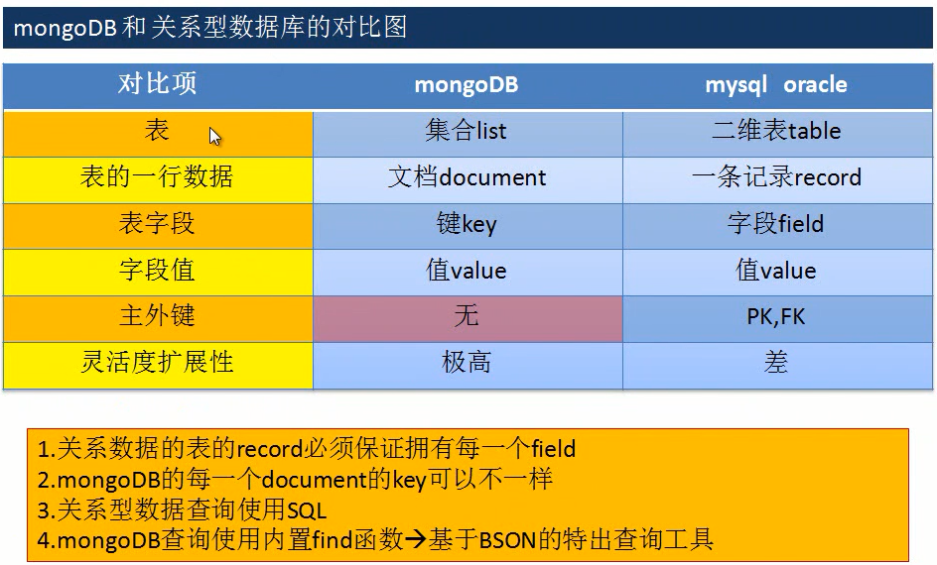

# 二、MongoDB安装

官网：<https://www.mongodb.com/>

手册：<https://docs.mongodb.org/manual/>

win7系统需要安装补丁，KB2731284。

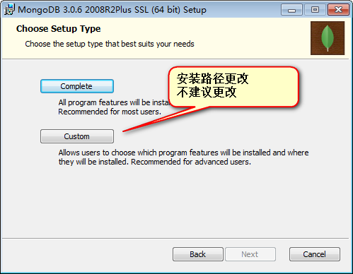

此时，我们看一下装好的文件夹：

C:\Program Files\MongoDB\Server\3.0\bin 加入到系统的path环境变量中

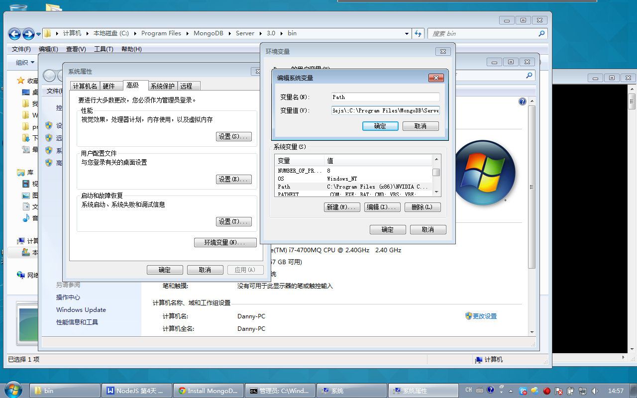

那么我们就能在系统的任何盘符，使用mongo命令了：

mongo 使用数据库

mongod 开机

mongoimport 导入数据

开机命令：



--dbpath就是选择数据库文档所在的文件夹。

也就是说，mongoDB中，真的有物理文件，对应一个个数据库。U盘可以拷走。

一定要保持，开机这个CMD不能动了，不能关，不能ctrl+c。 一旦这个cmd有问题了，数据库就自动关闭了。

所以，**应该再开一个cmd**。输入



那么，运行环境就是mongo语法了。

列出所有数据库：

|  |
| --- |
| 1. show dbs |

使用某个数据库

|  |
| --- |
| 1. use 数据库名字 |

如果想新建数据库，也是use。use一个不存在的，就是新建。

查看当前所在数据库

|  |
| --- |
| 1. db |

插入数据：



student就是所谓的集合。集合中存储着很多json。

student是第一次使用，集合将自动创建。

注意：如果安装安装报错，请把compass这个选项去掉！

# 三、MongoDB使用

## 基本命令

* 查看所有数据库列表

|  |
| --- |
| 1. **show dbs** |

* 使用数据库、创建数据库

|  |
| --- |
| 1. **use dbname** |

注意：如果真的想把这个数据库创建成功，那么必须插入一个数据。

数据库中不能直接插入数据，只能往集合(collections)中插入数据。不需要创建集合，只需要写点语法：

|  |
| --- |
| 1. db.student.insert({“name”:”xiaoming”}); |

* 删除数据库，删除当前所在的数据库

|  |
| --- |
| 1. **db.dropDatabase();** |

## 插入数据

数据库中不能直接插入数据，只能往集合（collections）里面插入数据

* 插入数据，随着数据的插入，数据库创建成功了，集合也创建成功了。

|  |
| --- |
| 1. **db.student.insert({"name":"xiaoming"});** 2. 格式：db.collectionName.insert({“key ” : “value” , [,key1: value1]}) |

我们不可能一条一条的insert。所以，我们希望用sublime在外部写好数据库的形式，然后导入数据库：

* 批量插入数据

|  |
| --- |
| 1. mongoimport **--db test** **--collection restaurants** **--drop** **--file primer-dataset.json** |

**-db test 想往哪个数据库里面导入**

**--collection restaurants 想往哪个集合中导入**

**--drop 把集合清空**

**--file primer-dataset.json 哪个文件**

**这样，我们就能用sublime创建一个json文件，然后用mongoimport命令导入，这样学习数据库非常方便。**

## 查找数据

### 基本查找

* 查找数据，用find。find中没有参数，那么将列出这个集合的所有文档：

|  |
| --- |
| 1. db.restaurants.find() |

* 精确匹配：

|  |
| --- |
| 1. db.student.find({"score**.**shuxue":70}); |

* 多个条件：

|  |
| --- |
| 1. db.student.find({"score.shuxue":70 , "age":12}) |

* 大于条件：

|  |
| --- |
| 1. db.student.find({"score.yuwen":{$gt:50}}); |

* 或者。寻找所有年龄是9岁，或者11岁的学生

|  |
| --- |
| 1. db.student.find({**$or**:[{"age":9},{"age":11}]}); |

**pretty()格式化输出**

### 查找排序

在MongoDB中使用使用sort()方法对数据进行排序，sort()方法可以通过参数指定排序的字段，并使用 1 和 -1 来指定排序的方式，其中 1 为升序排列，而-1是用于降序排列。

语法：

find().sort({KEY:1})

* 查找完毕之后，打点调用sort，表示升降排序。

|  |
| --- |
| 1. db.restaurants.find().**sort(** { "borough": 1, "address.zipcode": 1 } **)** |

## 修改数据

MongoDB数据更新可以使用update()函数。

**db.collection.update( criteria, objNew, upsert, multi )**

update()函数接受以下四个参数：

* + criteria : update的查询条件，类似sql update查询内where后面的。
  + objNew : update的对象和一些更新的操作符（如$,$inc...）等，也可以理解为sql update查询内set后面的
  + upsert : 这个参数的意思是，如果不存在update的记录，是否插入objNew,true为插入，默认是false，不插入。
  + multi : mongodb默认是false,只更新找到的第一条记录，如果这个参数为true,就把按条件查出来多条记录全部更新。

修改里面还有查询条件。你要该谁，要告诉mongo。

查找名字叫做小明的，把年龄更改为16岁：

|  |
| --- |
| 1. db.student.update({"name":"小明"},{$set:{"age":16}}); |

查找数学成绩是70，把年龄更改为33岁：

|  |
| --- |
| 1. db.student.update({"score.shuxue":70},{$set:{"age":33}}); |

更改所有匹配项目："

By default, the update() method updates a single document. To update multiple documents, use the multi option in the update() method.

|  |
| --- |
| 1. db.student.update({"sex":"男"},{$set:{"age":33}},{multi: true}); |

完整替换，不出现$set关键字了：

|  |
| --- |
| 1. db.student.update({"name":"小明"},{"name":"大明","age":16}); |

## 删除数据

MongoDB remove()函数是用来移除集合中的数据。

MongoDB数据更新可以使用update()函数。在执行remove()函数前先执行find()命令来判断执行的条件是否正确，这是一个比较好的习惯。

remove() 方法的基本语法格式如下所示：

db.collection.remove(

<query>,

<justOne>

<writeConcern>

)

参数说明：

* query :（可选）删除的文档的条件。
* justOne : （可选）如果设为 true 或 1，则只删除一个文档。
* writeConcern :（可选）抛出异常的级别。

By default, the remove() method removes all documents that match the remove condition. Use the justOne option to limit the remove operation to only one of the matching documents.

|  |
| --- |
| 1. db.restaurants.remove( { "borough": "Queens" }, **{ justOne: true }** ) |